**La situación de la Educación Intercultural Bilingüe en Chile: historia, nuevos escenarios y desafíos actuales**

En nuestro país, la Educación Intercultural Bilingüe (EIB) surge por la necesidad de atender la diversidad cultural y lingüística de Chile, donde conviven Pueblos Originarios con una rica herencia histórica, social y lingüística. Sus raíces radican en las demandas por una educación que respete y valore su cultura e idioma, reconocidos en la Ley Indígena N° 19.253/1993. Si bien los avances son innegables, la falta de voluntad en su implementación convive con los discursos antiindígenas lanzados desde los principales medios de comunicación.

En 2009, el Estado chileno asumió el compromiso de proteger y fomentar las lenguas indígenas con la incorporación de la EIB en la Ley General de Educación y también con la ratificación del Convenio N° 169 de la OIT. Esto se tradujo en la creación del [“Programa de Educación Intercultural Bilingüe” del Ministerio de Educación](https://peib.mineduc.cl/wp-content/uploads/2021/12/Cartilla_Educacion_interculturalctapa_y_contratapa.pdf) y en la implementación del sector de Lengua Indígena de 1° a 8° año básico para cuatro pueblos: Aymara, Quechua, Rapa Nui y Mapuche, en aquellas escuelas en donde más del 20% de sus estudiantes fueran indígenas.

Actualmente, desde 2021, se implementa como una asignatura de Lengua y Cultura de los Pueblos Originarios Ancestrales de 1° a 6° año básico, manteniendo las condiciones de matrícula para los cuatro pueblos mencionados. Sin embargo, para los pueblos que se incorporaron a la asignatura: Lickanantay, Colla, Diaguita, Kawésqar y Yagán, no se exige porcentaje de matrícula para su implementación. Asimismo, la asignatura se puede impartir también a partir del Programa de Estudio de Interculturalidad que se ha desarrollado junto con los programas correspondientes a cada pueblo originario.

La experiencia de EIB incluye al contexto urbano donde existan escuelas que implementan la asignatura de Lengua y Cultura de los Pueblos Originarios Ancestrales en la ciudad. Esto permitirá avanzar en la revitalización de las lenguas porque la asignatura en el eje de lengua, tradición oral, iconografía, prácticas de lectura y escritura posibilita atender aprendizajes según el contexto sociolingüístico en que está inserta la escuela. En este sentido, la enseñanza de la lengua se puede abordar desde la sensibilización, el rescate, la revitalización, o el desarrollo y fortalecimiento de la lengua originaria.

*Asignatura de Lengua Indígena.****Foto:***[*Ministerio de Educación*](https://peib.mineduc.cl/asignatura-lengua-indigena/)

**La población indígena en Chile**

Según datos del Censo 2017, la población indígena en Chile alcanza al 12,8% de la población nacional. Entre ella se encuentran los pueblos Aymara, Quechua, Rapa Nui, Likan Antay, Colla, Chango, Diaguitas Mapuche, Yagan, Selknam y Kawescar. Los Mapuche constituyen la mayoría: [el 79,8% del total de la población originaria, con 1.745.147 personas](https://www.ine.gob.cl/estadisticas/sociales/censos-de-poblacion-y-vivienda/censo-de-poblacion-y-vivienda). Si bien muchos niños indígenas viven en zonas rurales, una creciente migración hacia las ciudades ha diversificado su ubicación geográfica.

Respecto a la población indígena que habla su propia lengua, según la Encuesta de Caracterización Socioeconómica Nacional 2013, sólo el 10,9% de la población habla una lengua indígena. La encuesta del Centro de Estudios Públicos 2016 señala que sólo un 6% de los consultados en las regiones donde se levantó la información habla mapuzugun a la vez que castellano. Indica además el aumento de personas que no habla la lengua se ha incrementado de un 56% en 2006 a un 67 % el 2016.

A pesar de los indudables avances en la enseñanza de la Educación Intercultural Bilingüe, [todavía persisten importantes desafíos que exigen un análisis profundo y un compromiso renovado con los pueblos y sus lenguas por parte del Estado chileno](https://bibliotecadigital.mineduc.cl/handle/20.500.12365/19100). Al mismo tiempo, existen limitaciones que se arrastran desde inicios del programa. A continuación, se presentan algunos de los problemas y desafíos de la EIB para las lenguas indígenas.

*Tradicional juego mapuche del palín en una Escuela Intercultural de Artes y Oficios en Chiloé.****Foto:****[W](https://wekimun.cl/)*[*ekimün Chilkatuwe*](https://wekimun.cl/)

**La figura del educador tradicional**

Aunque la LGE establece la obligatoriedad de la Educación Intercultural Bilingüe cuando existe una población indígena por encima del 20% de la matrícula, en la práctica, su implementación ha quedado en un carácter voluntario de las familias. [Esto se debe a que el Decreto Bases Curriculares N° 97/2020, de la asignatura de Lengua y Cultura de los Pueblos Originarios Ancestrales, establece que los padres y apoderados pueden pronunciarse sobre si quieren o no la asignatura para sus hijos o pupilos](https://www.bcn.cl/leychile/navegar?i=1155730).

Debido a la falta de profesores hablantes de las lenguas indígenas, [el sistema haincorporado la figura del educador tradicional, quien puede trabajar en dupla con un profesor de aula](https://www.bcn.cl/leychile/navegar?idNorma=1120543). Se trata de personas de las comunidades indígenas que poseen un conocimiento profundo de la lengua, la cultura y la filosofía de su pueblo, aunque no siempre se cumplen estos requisitos. Su rol incluye la enseñanza de la lengua indígena, la transmisión de valores culturales y el fortalecimiento de la identidad indígena en los estudiantes.

Pese a su importancia para el desarrollo de la EIB, [los educadores tradicionales suelen enfrentar problemas como la falta de capacitación pedagógica a nivel formal, la escasa remuneración y el reconocimiento limitado dentro del sistema escolar](https://siteal.iiep.unesco.org/pt/node/3568). En la actualidad, a raíz del Decreto N° 301, el educador tradicional podría trabajar solo en el aula, sin dupla pedagógica. De hecho, ya está ocurriendo en muchos casos.

*Educadores tradicionales en el marco de la aprobación del decreto que reglamenta la calidad de los educadores tradicionales.****Foto:***[*Ministerio de Educación*](https://www.mineduc.cl/ministerio-de-educacion-destaca-aprobacion-de-decreto-que-reglamenta-la-calidad-educadores-tradicionales/)

**Entre la falta de formación y el racismo estatal**

La interculturalidad no es transversal en el sistema educativo chileno, pese a ser un principio establecido por la Ley General de Educación. Se ha tratado de incluir elementos culturales de los Pueblos Indígenas en asignaturas como Historia, Geografía y Ciencias Sociales, pero esta integración suele ser superficial y, depende del interés y la formación del docente encargado. También se han producido algunos textos de estudio, aunque estos no siempre reflejan las particularidades culturales de las comunidades locales y no cuentan con el seguimiento para su implementación.

En este sentido, hay escuelas donde el material se desperdicia bajo el argumento de que no responde a la variante del territorio. También es cierto que el educador o el profesor no cuentan con las competencias metodológicas para su aplicación. Además, el programa EIB carece de mecanismos robustos de evaluación y monitoreo que validen los textos o que permitan medir el impacto real del programa, como el aumento de hablantes de lenguas indígenas o las mejoras en la valoración de la cultura indígena por los estudiantes.

Por otro lado, el discurso y práctica de la escuela de EIB sobre la revitalización de las lenguas y culturas indígenas se ve amenazado por el racismo estatal y de los medios de comunicación. En Chile, la estigmatización y los prejuicios frente a lo indígena siguen presentes. Los niños y profesores ven a diario el maltrato de la condición indígena en los medios, lo que desincentiva las acciones de valoración de las lenguas, especialmente entre las generaciones jóvenes, por aprenderlas o usarlas.

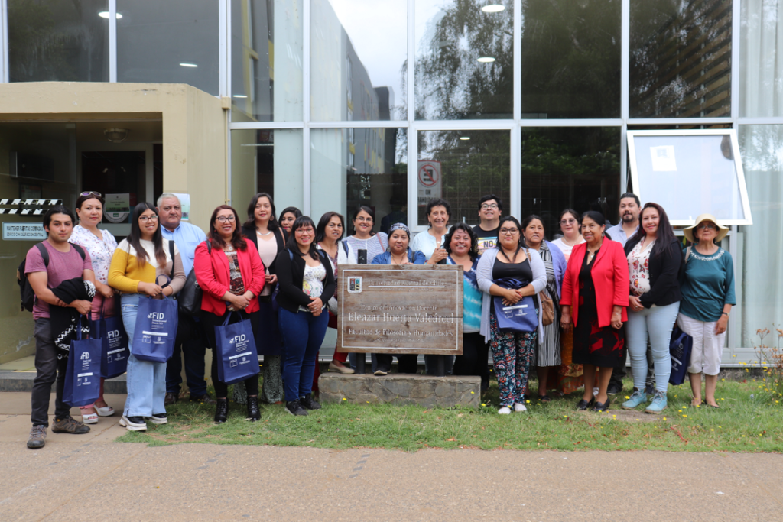*Jornada de intercambio de reflexiones y experiencias de educadores tradicionales en Trawün Pu Mapuche Kimelfe.****Foto:***[*Universidad Austral de Chile*](https://diario.uach.cl/reflexiones-y-experiencias-de-educadores-tradicionales-se-expresaron-en-trawun-pu-mapuche-kimelfe/)

**Demandas, desafíos y propuestas para fortalecer las lenguas indígenas**

La superación de los problemas señalados requiere una perspectiva de derecho, justicia social y reparación. No fueron y no son los pueblos que voluntariamente renuncian a sus lenguas y culturas: la escuela chilena ha conducido a este abandono. El Estado debe fortalecer el programa de Educación Intercultural Bilingüe y permitir la normalización del uso de las lenguas indígenas en la sociedad para que la escuela y la institucionalidad del Estado no sigan siendo cómplices del despojo cultural.

En este sentido, las demandas de los pueblos originarios son claras: se necesita ampliar la cobertura y el presupuesto para la EIB; garantizar que todas las escuelas con estudiantes indígenas tengan acceso a la asignatura de Lengua y Cultura de los Pueblos Originarios Ancestrales; atender las necesidades de la formación y reconocimiento de los educadores tradicionales; capacitar a los docente de EIB en interculturalidad y en lenguas indígenas; producir materiales pertinentes que no sólo reflejen las particularidades culturales y lingüísticas de las comunidades indígenas, sino también adecuado al nivel de conocimiento de la lengua; y fortalecer la participación comunitaria en el diseño, implementación y evaluación de las acciones de la EIB para garantizar su pertinencia y efectividad.

*Las reglas del juego entre lenguas no están en pie de igualdad. El español es la única lengua de prestigio social y esto no contribuye a la valoración de los pueblos ni de sus lenguas. La sociedad entera necesita valorar las lenguas indígenas.*

Por otro lado, es necesario un programa adicional para detener la pérdida de las lenguas indígenas porque la escuela no es suficiente para instalar su valoración en la sociedad. Hoy las reglas del juego entre lenguas no están en pie de igualdad. El español es la única lengua de prestigio social y esto no contribuye a la valoración de los pueblos ni de sus lenguas.La sociedad entera necesita valorar las lenguas indígenas. [Se requiere de una campaña de prestigio y legitimación del mapuzugun y de las otras lenguas indígenas en la sociedad, más allá de los indígenas, combinadas con su incorporación en espacios públicos y en los medios de comunicación](https://revistasignos.cl/index.php/signos/article/view/1097).

Esto implica la creación de estándares acordados en colaboración con las comunidades, asegurando el respeto de la realidad lingüística de los territorios, acuerdos y decisiones sobre la escritura, la diversidad dialectal y el fortalecimiento de una lengua unida, propia y fuerte. Estos elementos no solo mejorarían el impacto de la EIB, sino que también contribuirán al empoderamiento cultural y lingüístico de los Pueblos Indígenas. Asimismo, la integración plena de la lengua indígena en los espacios formales e informales de la vida cotidiana sigue siendo un desafío pendiente. En el caso del mapuzugun, que enfrenta una falta de estandarización, ha generado debates internos en la comunidad mapuche sobre cuál debe ser la variante enseñada en las escuelas y utilizada en documentos oficiales, por lo que una campaña nacional de lectoescritura facilitaría estas decisiones.

<https://debatesindigenas.org/2025/03/01/la-situacion-de-la-educacion-intercultural-bilingue-en-chile-historia-nuevos-escenarios-y-desafios-actuales/>

*Educadores Tradicionales de Educación Intercultural Bilingüe de Chiloé.****Foto:****Elisa Loncón*

**A modo de cierre**

Aunque la Educación Intercultural Bilingüe representa un avance en el reconocimiento de los derechos educativos y lingüísticos de los Pueblos Indígenas en Chile, su implementación enfrenta numerosos desafíos: aprender a leer y a escribir en las lenguas indígenas; instalar su uso público en la sociedad para ubicar las competencias interculturales en los chilenos no indígenas; y superar la negación y el racismo existentes tras siglos de colonialismo, discursos de odio y generación de temor hacia los indígenas.

En consecuencia, aún es necesario un enfoque más integral, intercultural y colaborativo en la educación para toda la sociedad chilena. El Estado y la sociedad civil deben garantizar no sólo la enseñanza de las lenguas indígenas, sino también su legitimación como parte esencial del tejido cultural y educativo del país.

La Educación Intercultural Bilingüe abre una oportunidad para construir un sistema educativo más justo e inclusivo que valore la riqueza cultural de los pueblos originarios. A través de un compromiso estatal y social sostenido, es posible transformar la educación en una herramienta de empoderamiento para las comunidades indígenas y sus futuras generaciones. Las lenguas indígenas no solo son formas de comunicación, sino también vehículos de saberes ancestrales, filosofías y tradiciones únicas. Cada lengua perdida representa una pérdida cultural y espiritual para toda la humanidad.

[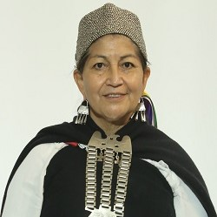](https://debatesindigenas.org/author/elisa-loncon-antileo/)

[**Elisa Loncon Antileo**](https://debatesindigenas.org/author/elisa-loncon-antileo/)es activista mapuche, profesora e investigadora de la Universidad de Santiago de Chile. Es Doctora en Humanidades por la Universidad de Leiden (Países Bajos) y ha sido la primera presidenta de la Convención Constitucional de Chile.